活動地點 | 後壁社區
參與人員 | 教師學生15人
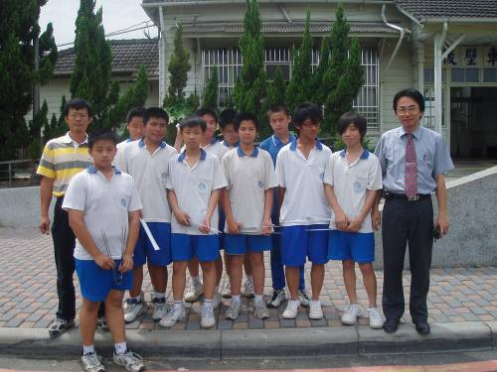 |  | 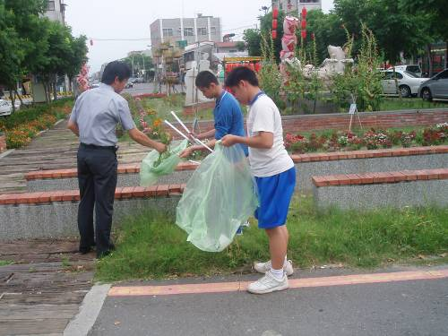
校長親自帶隊參與後壁社區健康服務 |  | 同學熱心參與社區健康服務（撿癈飲料瓶罐等垃圾，以防止病媒蚊孳生）
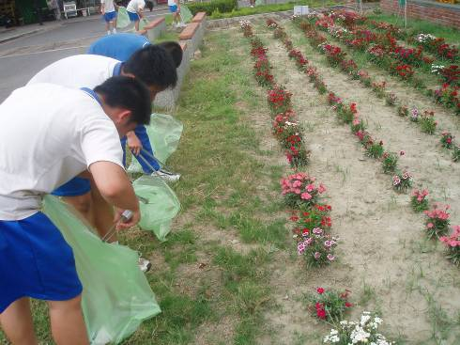 |  | 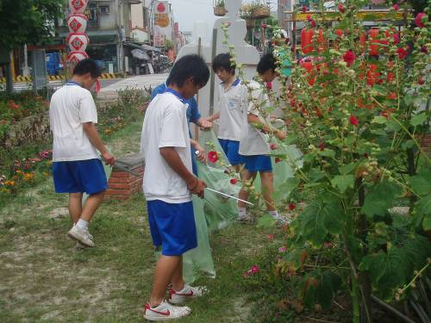
同學熱心參與社區健康服務 |  | 同學熱心參與社區健康服務
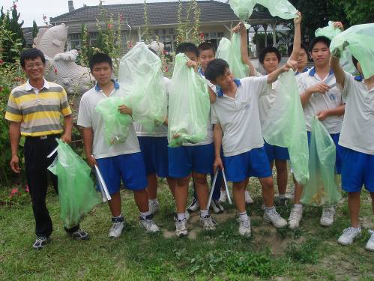 |  | 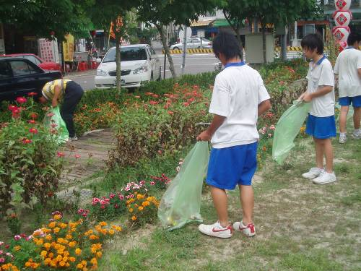
同學熱心參與社區健康服務 |  | 同學熱心參與社區健康服務
活動主題：後壁社區健康服務活動（社區參與）

活動主題：後壁社區健康服務活動（社區參與）
活動地點 | 後壁社區
參與人員 | 教師學生15人
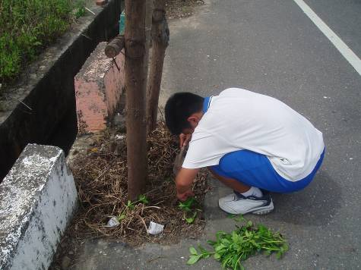 |  | 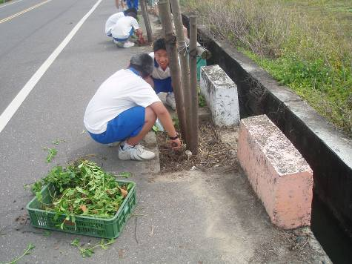
同學熱心參與社區健康服務 |  | 同學熱心參與社區健康服務
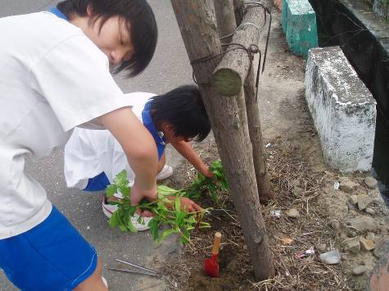 |  | 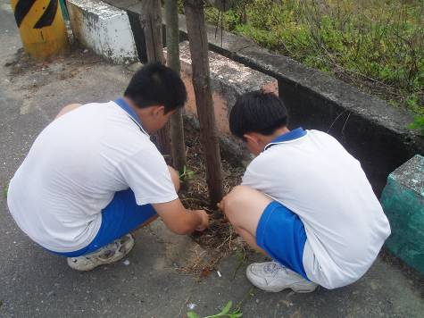
同學熱心參與社區健康服務 |  | 同學熱心參與社區健康服務
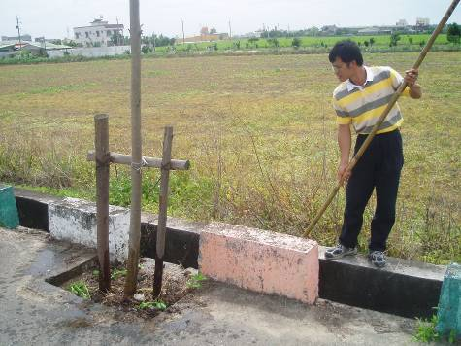 |  | 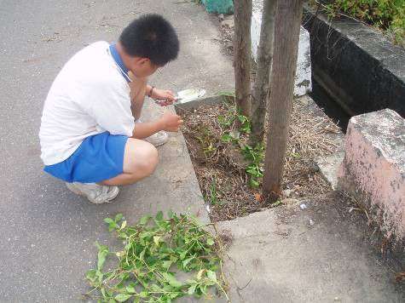
總務主任熱心參與社區健康服務（清掃社區積水水溝，以防止病媒蚊孳生） |  | 同學熱心參與社區服務

